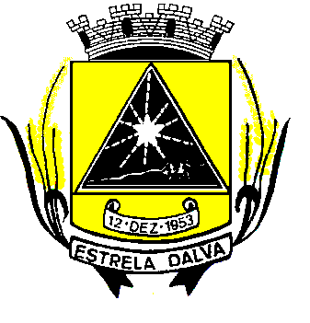 | ESTADO DE MINAS GERAIS  CÂMARA MUNICIPAL DE ESTRELA DALVA  Rua Ex. Vereador José de Abreu Lamim, n°06 - Centro – Estrela Dalva – MG  CEP.: 36.725-000 - Tel/fax.: (32) 3464-1216  E-mail: camaradeestrela@hotmail.com

INDICAÇÃO Nº 015/2017

Senhor Presidente, venho cordialmente, apresentar a V. Exa., nos termos do art. 24 do Regimento Interno, a presente Indicação, a ser encaminhada à Senhora Prefeita Municipal, ouvido o Plenário desta Casa, PARA QUE SEJA providenciado:

Uma ambulância para o Distrito de Água Viva.

Justificativa: A presente indicação tem por base atender ao anseio da população do Distrito de Água Viva e tem por finalidade pentear a melhora no atendimento das necessidades dos Cidadãos, os quais sofrendo com a falta do serviço de transporte médico de urgência, chegando-se ao cumulo de enormes atrasos e até mesmo indisponibilidade de veículos adequados á prestação de tais serviços, o que além de ferir os direitos da população ainda coloca em risco a saúde e até mesmo a vida das pessoas que residem na referida localidade.

Estrela Dalva, 01 de agosto de 2017.

Allas Coutinho Queiroz Cristian Carvalho Antunes

Shirlei Coutinho da Costa Garcia Carlos Arthur Tonázio

Vereadores

